Приложение № 3
к договору аренды земельного участка, находящегося в собственности Ивановской области от «___» ____ 2026 №_________

Филиал публично-правовой компании "Роскадастр" по Ивановской области
полное наименование органа регистрации прав
Выписка из Единого государственного реестра недвижимости об объекте недвижимости

Сведения о характеристиках объекта недвижимости
На основании запроса от 23.01.2026, поступившего на рассмотрение 23.01.2026, сообщаем, что согласно записям Единого государственного реестра недвижимости:
Раздел 1 Лист 1
вид объекта недвижимости
Земельный участок

Лист № 1 раздела 1 | Всего листов раздела 1: 9 | Всего разделов: 8 | Всего листов выписки: 26

23.01.2026г. № КУВИ-001/2026-7460210
Кадастровый номер: | 37:05:030507:1244
Номер кадастрового квартала: | 37:05:030507
Дата присвоения кадастрового номера: | 22.09.2016

Ранее присвоенный государственный учетный номер: | данные отсутствуют
Адрес: | Ивановская область, Ивановский район, д. Богданиха, д. 97
Площадь: | 8035 +/- 31.37
Кадастровая стоимость, руб.: | 7075942.4
Кадастровые номера расположенных в пределах земельного участка объектов недвижимости: | 37:00:000000:14972
Кадастровые номера объектов недвижимости, из которых образован объект недвижимости: | 37:05:030507:139
Кадастровые номера образованных объектов недвижимости: | данные отсутствуют
Категория земель: | Земли населенных пунктов
Виды разрешенного использования: | Объекты торговли (торговые центры, торгово-развлекательные центры (комплексы) (4.2), Магазины (4.4)
Сведения о кадастровом инженере: | Власенко Алексей Олегович, дата завершения кадастровых работ: 22.08.2016
Cведения о лесах, водных объектах и об иных природных объектах, расположенных в пределах земельного участка: | данные отсутствуют

Лист № 2 раздела 1 | Всего листов раздела 1: 9 | Всего разделов: 8 | Всего листов выписки: 26

23.01.2026г. № КУВИ-001/2026-7460210
Кадастровый номер: | 37:05:030507:1244

Сведения о том, что земельный участок полностью расположен в границах зоны с особыми условиями использования территории, территории объекта культурного наследия, публичного сервитута: | Земельный участок полностью расположен в границах зоны с реестровым номером 37:00-6.307 от 17.12.2021, ограничение использования земельного участка в пределах зоны: В соответствии с п. 3 статьи 47 Воздушного Кодекса РФ, на приаэродромной территории выделяются следующие подзоны, в которых устанавливаются ограничения использования объектов недвижимости и осуществления деятельности: 1) первая подзона, в которой запрещается размещать объекты, не предназначенные для организации и обслуживания воздушного движения и воздушных перевозок, обеспечения взлета, посадки, руления и стоянки воздушных судов; 2) вторая подзона, в которой запрещается размещать объекты, не предназначенные для обслуживания пассажиров и обработки багажа, грузов и почты, обслуживания воздушных судов, хранения авиационного топлива и заправки воздушных судов, обеспечения энергоснабжения, а также объекты, не относящиеся к инфраструктуре аэропорта; 3) третья подзона, в которой запрещается размещать объекты, высота которых превышает ограничения, установленные уполномоченным Правительством Российской Федерации федеральным органом исполнительной власти при установлении соответствующей приаэродромной территории; 4) четвертая подзона, в которой запрещается размещать объекты, создающие помехи в работе наземных объектов средств и систем обслуживания воздушного движения, навигации, посадки и связи, предназначенных для организации воздушного движения и расположенных вне первой подзоны; 5) пятая подзона, в которой запрещается размещать опасные производственные объекты, функционирование которых может повлиять на безопасность полетов воздушных судов; 6) шестая подзона, в которой запрещается размещать объекты, способствующие привлечению и массовому скоплению птиц; 7) седьмая подзона, в которой в целях предотвращения негативного физического воздействия устанавливается перечень ограничений использования земельных участков, определенный в соответствии с земельным законодательством с учетом положений настоящей статьи. При этом под указанным негативным физическим воздействием понимается несоответствие эквивалентного уровня звука, возникающего в связи с полетами воздушных судов, санитарно-эпидемиологическим требованиям, вид/наименование: Приаэродромная территория аэродрома Иваново (Южный), тип: Охранная зона транспорта, дата решения: 23.06.2020, номер решения: 599-П, наименование ОГВ/ОМСУ: Федеральное агентство воздушного транспорта (РОСАВИАЦИЯ) Земельный участок полностью расположен в границах зоны с реестровым номером 37:00-6.309 от 30.01.2022, ограничение использования земельного участка в пределах зоны: 1. В пределах четвертой подзоны приаэродромной территории запрещается размещать объекты, создающие помехи в работе наземных средств и систем обслуживания воздушного движения, навигации, посадки и связи, предназначенных для организации воздушного движения и расположенных вне первой подзоны.  Абсолютная высота ограничения объекта

Лист № 3 раздела 1 | Всего листов раздела 1: 9 | Всего разделов: 8 | Всего листов выписки: 26

23.01.2026г. № КУВИ-001/2026-7460210
Кадастровый номер: | 37:05:030507:1244

Сведения о том, что земельный участок полностью расположен в границах зоны с особыми условиями использования территории, территории объекта культурного наследия, публичного сервитута: | устанавливается в Балтийской системе высот 1977 года (постановление Правительства Российской Федерации от 24 ноября 2016 года № 1240 «Об установлении государственных систем координат, государственной системы высот и государственной гравиметрической системы» (Собрание законодательства Российской Федерации, 2016, № 49, ст. 6907)). 2. Запрещается без согласования с органом обслуживания воздушного движения размещение и реконструкция объектов, превышающих высотные ограничения, указанные в разделах 16.1. 3. На расстоянии 300 метров от места установки приводных радиостанций не должны находится сооружения, имеющие значительные металлические массы (мосты, электрифицированные железные дороги, ангары), воздушные высоковольтные линии электропередач (>1000 В); а на расстоянии 100 метров – также воздушные низковольтные линии электропередач (<1000 В), воздушные линии связи. 1. Подпункт 4 пункта 3 статьи 47 Воздушного кодекса Российской Федерации. 2.  Статья 78 Воздушного кодекса Российской Федерации. 3. Подпункт «в» пункта 1 (1) Положения № 1460.  16.1. Ограничения в четвёртой подзоне от средств РТОП и АС приведены в таблице 9.1. Таблица 9.1 Номер сектора Абсолютная высота Сектор 4.1 От 131,25 м до 139,98 м Сектор 4.2 От 131,25 м до 139,98 м Сектор  4.3 От 133,96 м до 137,98 м Сектор 4.4 От 131,22 м до 133,48 м Сектор 4.5 От 133,48 м до 141,98 м Сектор  4.6 От 141,98 м до 150,48 м Сектор 4.7 От 150,48 м до 158,98 м Сектор 4.8 От 158,98 м до 159,93 м Сектор  4.9 От 127,02 м до 133,48 м Сектор 4.10 От 133,48 м до 141,98 м Сектор 4.11 От 141,98 м до 150,48 м  Сектор 4.12 От 150,48 м до 153,51 м Сектор 4.13 От 130,01 м до 131,48 м Сектор 4.14 От 131,48 м до 137,98  м Сектор 4.15 От 137,98 м до 144,48 м Сектор 4.16 133 м Сектор 4.17 От 144,48 м до 150,98 м Сектор 4.18  От 143,50 м до 176,74 м Сектор 4.19 От 163,10 м до 176,74 м Сектор 4.20 От 150,98 м до 157,48 м Сектор  4.21 От 157,48 м до 163,98 м Сектор 4.22 От 163,98 м до 170,48 м Сектор 4.23 От 170,48 м до 176,98 м  Сектор 4.24 133 м Сектор 4.25 От 141,75 м до 176,74 м Сектор 4.26 От 176,98 м до 180,58 м Сектор 4.27 От  176,98 м до 183,48 м Сектор 4.28 От 183,48 м до 189,98 м Сектор 4.29 От 189,98 м до 196,48 м Сектор 4.30  От 196,48 м до 202,98 м Сектор 4.31 От 202,98 м до 209,48 м Сектор 4.32 От 209,48 м до 215,98 м Сектор  4.33 От 215,98 м до 222,48 м Сектор 4.34 От 222,48 м до 228,98 м Сектор 4.35 131 м Сектор 4.36 От 131,98  м до 133,73 м Сектор 4.37 От 133,73 м до 142,46 м Сектор 4.38 От 134,29 м до 142,46 м Сектор 4.39 133 м  Сектор 4.40 От 142,46 м до 151,18 м Сектор 4.41 От 151,18 м до 159,91 м Сектор 4.42 От 159,91 м до 160,45  м Сектор 4.43 От 159,91 м до 160,45 м Сектор 4.44 От 159,91 м до 164,82 м Сектор 4.45 От 164,82 м до  169,18 м Сектор 4.46 От 169,18 м до 173,54 м Сектор 4.47 От 172,64 м до 173,54 м Сектор 4.48 От 173,54 м  до 177,91 м Сектор 4.49 133 м Сектор 4.50 От 141,75 м до 176,74 м Сектор 4.51 От 177,91 м до 182,27 м  Сектор 4.52 От 177,91 м до 182,27 м Сектор 4.53 От 182,27 м до 186,63 м Сектор 4.54 От 186,63 м до 191,00  м Сектор 4.55 От 191,00 м до 195,36 м Сектор

Лист № 4 раздела 1 | Всего листов раздела 1: 9 | Всего разделов: 8 | Всего листов выписки: 26

23.01.2026г. № КУВИ-001/2026-7460210
Кадастровый номер: | 37:05:030507:1244

Сведения о том, что земельный участок полностью расположен в границах зоны с особыми условиями использования территории, территории объекта культурного наследия, публичного сервитута: | 4.56 От 195,36 м до 199,72 м Сектор 4.57 От 199,72 м до 204,09 м Сектор 4.58 От 204,09 м до 208,45 м  Сектор 4.59 От 208,45 м до 212,81 м Сектор 4.60 От 212,81 м до 217,18 м Сектор 4.61 От 217,18 м до 221,54  м Сектор 4.62 От 221,54 м до 225,90 м Сектор 4.63 От 225,90 м до 230,27 м Сектор 4.64 От 230,27 м до  234,63 м Сектор 4.65 От 234,63 м до 238,99 м Сектор 4.66 От 238,99 м до 243,36 м Сектор 4.67 От 243,36 м  до 247,72 м Сектор 4.68 От 247,72 м до 252,09 м Сектор 4.69 От 252,09 м до 256,45 м Сектор 4.70 От 256,45  м до 260,81 м Сектор 4.71 От 260,81 м до 265,18 м Сектор 4.72 От 265,18 м до 269,54 м Сектор 4.73 От  269,54 м до 273,90 м Сектор 4.74 От 610,02 м до 619,98 м Сектор 4.75 От 619,98 м до 634,98 м Сектор 4.76  От 634,98 м до 649,98 м Сектор 4.77 От 649,98 м до 664,98 м Сектор 4.78 От 664,98 м до 675,45 м Сектор  4.79 От 335,44 м до 339,48 м Сектор 4.80 От 339,48 м до 345,98 м Сектор 4.81 От 345,98 м до 352,48 м  Сектор 4.82 От 352,48 м до 358,98 м Сектор 4.83 От 358,98 м до 364,02 м Сектор 4.84 От 294,00 м до 300,48  м Сектор 4.85 От 300,48 м до 306,98 м Сектор 4.86 От 306,98 м до 313,48 м Сектор 4.87 От 313,48 м до  319,98 м Сектор 4.88 От 319,98 м до 324,10 м Сектор 4.89 От 333,75 м до 339,48 м Сектор 4.90 От 339,48 м  до 345,98 м Сектор 4.91 От 345,98 м до 352,48 м Сектор 4.92 От 352,48 м до 358,98 м Сектор 4.93 От 358,98  м до 364,02 м Сектор 4.94 От 595,68 м до 604,98 м Сектор 4.95 От 604,98 м до 619,98 м Сектор 4.96 От  619,98 м до 634,98 м Сектор 4.97 От 634,98 м до 649,98 м Сектор 4.98 От 649,98 м до 664,98 м Сектор 4.99 От 664,98 м до 675,45 м Зона с особыми условиями использования территории установлена бессрочно, вид/наименование: Четвертая подзона приаэродромной территории аэродрома гражданской авиации Иваново (Южный), тип: Приаэродромная территория, решения: 1. дата решения: 23.06.2020, номер решения: 599-П, наименование ОГВ/ОМСУ: Федеральное агентство воздушного транспорта (РОСАВИАЦИЯ) 2. дата решения: 15.01.2024, номер решения: 14-П, наименование ОГВ/ОМСУ: Федеральное агентство воздушного транспорта (РОСАВИАЦИЯ) Земельный участок полностью расположен в границах зоны с реестровым номером 37:00-6.308 от 29.01.2022, ограничение использования земельного участка в пределах зоны: 1. В границах третьей подзоны запрещается размещать объекты, высота которых превышает ограничения, приведенные в пункте 2 настоящей таблицы. 2. Строительство и реконструкция зданий, сооружений в границах третьей подзоны разрешается после определения максимально допустимой высоты здания, сооружения в зависимости от местоположения путем проведения соответствующих расчетов в соответствии с требованиями ФАП-262 с учетом следующих абсолютных высот ограничения объектов в Балтийской системе высот 1977 года <5>: Сектор 3.1 124,9 м Сектор 3.2  126,9 м Сектор 3.3 134,9 м Сектор 3.4 142,9 м Сектор 3.5 150,9 м Сектор 3.6 158,9 м Сектор 3.7 166,9 м  Сектор 3.8 174,9 м Сектор 3.9 182,9 м Сектор 3.10 190,9 м Сектор 3.11 198,9 м Сектор 3.12 206,9 м Сектор  3.13 214,9 м Сектор 3.14 222,9 м Сектор 3.15 230,9 м Сектор 3.16 238,9 м Сектор 3.17 246,9 м Сектор 3.18  254,9 м

Лист № 5 раздела 1 | Всего листов раздела 1: 9 | Всего разделов: 8 | Всего листов выписки: 26

23.01.2026г. № КУВИ-001/2026-7460210
Кадастровый номер: | 37:05:030507:1244

Сведения о том, что земельный участок полностью расположен в границах зоны с особыми условиями использования территории, территории объекта культурного наследия, публичного сервитута: | Сектор 3.19 262,9 м Сектор 3.20 273,9 м Сектор 3.21 274,9 м Сектор 3.22 274,9 м Сектор 3.23 274,9 м  Сектор 3.24 274,9 м Сектор 3.25 274,9 м Сектор 3.26 274,9 м Сектор 3.27 274,9 м Сектор 3.28 274,9 м  Сектор 3.29 274,9 м Сектор 3.30 274,9 м Сектор 3.31 124,98 м Сектор 3.32 126,98 м Сектор 3.33 134,98 м  Сектор 3.34 142,98 м Сектор 3.35 150,98 м Сектор 3.36 158,98 м Сектор 3.37 166,98 м Сектор 3.38 174,98 м  Сектор 3.39 182,98 м Сектор 3.40 190,98 м Сектор 3.41 198,98 м Сектор 3.42 206,98 м Сектор 3.43 214,98 м  Сектор 3.44 222,98 м Сектор 3.45 230,98 м Сектор 3.46 238,98 м Сектор 3.47 246,98 м Сектор 3.48 254,98 м  Сектор 3.49 262,98 м Сектор 3.50 273,98 м Сектор 3.51 274,98 м Сектор 3.52 274,98 м Сектор 3.53 274,98 м  Сектор 3.54 274,98 м Сектор 3.55 274,98 м Сектор 3.56 274,98 м Сектор 3.57 274,98 м Сектор 3.58 274,98 м  Сектор 3.59 274,98 м Сектор 3.60 274,98 м Сектор 3.61 125 м Сектор 3.62 175 м Сектор 3.63 175 м Сектор  3.64 175 м Сектор 3.65 175 м Сектор 3.66 175 м Сектор 3.67 175 м Сектор 3.68 175 м Сектор 3.69 175 м  Сектор 3.70 200 м Сектор 3.71 225 м Сектор 3.72 250 м Сектор 3.73 275 м Сектор 3.74 275 м Сектор 3.75  275 м Сектор 3.76 275 м Сектор 3.77 275 м Сектор 3.78 275 м Сектор 3.79 275 м Сектор 3.80 275 м Сектор  3.81 275 м Сектор 3.82 275 м Сектор 3.83 275 м Сектор 3.84 275 м Сектор 3.85 275 м Сектор 3.86 275 м  Сектор 3.87 275 м Сектор 3.88 275 м Сектор 3.89 275 м Сектор 3.90 275 м Сектор 3.91 125 м Сектор 3.92  175 м Сектор 3.93 175 м Сектор 3.94 175 м Сектор 3.95 175 м Сектор 3.96 175 м Сектор 3.97 175 м Сектор  3.98 175 м Сектор 3.99 175 м Сектор 3.100 200 м Сектор 3.101 225 м Сектор 3.102 250 м Сектор 3.103 275 м  Сектор 3.104 275 м Сектор 3.105 275 м Сектор 3.106 275 м Сектор 3.107 275 м Сектор 3.108 275 м Сектор  3.109 275 м Сектор 3.110 275 м Сектор 3.111 275 м Сектор 3.112 275 м Сектор 3.113 275 м Сектор 3.114 275  м Сектор 3.115 275 м Сектор 3.116 275 м Сектор 3.117 275 м Сектор 3.118 275 м Сектор 3.119 275 м Сектор  3.120 275 м Сектор 3.121 Не ограничена Сектор 3.122 Не ограничена., вид/наименование: Третья подзона приаэродромной территории аэродрома Иваново (Южный), тип: Охранная зона транспорта, решения: 1. дата решения: 23.06.2020, номер решения: 599-П, наименование ОГВ/ОМСУ: Федеральное агентство воздушного транспорта (РОСАВИАЦИЯ) 2. дата решения: 15.01.2024, номер решения: 14-П, наименование ОГВ/ОМСУ: Федеральное агентство воздушного транспорта (РОСАВИАЦИЯ) Земельный участок полностью расположен в границах зоны с реестровым номером 37:00-6.310 от 30.01.2022, ограничение использования земельного участка в пределах зоны: В соответствии с п.п. 5 п. 3, статьи 47 Воздушного кодекса РФ от 19.03.1997 № 60 ФЗ установлено, что в границах пятой подзоны запрещается размещать опасные производственные объекты, функционирование которых может повлиять на безопасность полетов воздушных судов. В соответствии с п.1 Приложения 1 Федерального закона от 21.07.1997 №116-ФЗ «О промышленной безопасности опасных производственных объектов» устанавливаются ограничения на размещение опасных производственных объектов на которых получаются,

Лист № 6 раздела 1 | Всего листов раздела 1: 9 | Всего разделов: 8 | Всего листов выписки: 26

23.01.2026г. № КУВИ-001/2026-7460210
Кадастровый номер: | 37:05:030507:1244

Сведения о том, что земельный участок полностью расположен в границах зоны с особыми условиями использования территории, территории объекта культурного наследия, публичного сервитута: | используются, перерабатываются, образуются, хранятся, транспортируются, уничтожаются опасные вещества следующих видов: - воспламеняющиеся вещества - газы, которые при нормальном давлении и в смеси с воздухом становятся воспламеняющимися и температура кипения которых при нормальном давлении составляет 20 градусов Цельсия или ниже; - окисляющие вещества - вещества, поддерживающие горение, вызывающие воспламенение и (или) способствующие воспламенению других веществ в результате окислительно-восстановительной экзотермической реакции; - горючие вещества - жидкости, газы, способные самовозгораться, а также возгораться от источника зажигания и самостоятельно гореть после его удаления; - взрывчатые вещества - вещества, которые при определенных видах внешнего воздействия способны на очень быстрое самораспространяющееся химическое превращение с выделением тепла и образованием газов. Опасные производственные объекты, определенные Федеральным законом «О промышленной безопасности опасных производственных объектов», функционирование которых может повлиять на безопасность полетов воздушных судов (компрессорные станции магистральных газопроводов, магистральные трубопроводы сжиженных углеводородных газов, склады вооружений и боеприпасов, АЭС), должны располагаться на удалении от границы пятой подзоны, определённом с учетом максимального радиуса зон поражения в случаях происшествий техногенного характера на опасных производственных объектах. При невозможности соблюдения нормативных расстояний сооружение опасных производственных объектов должно выполняться на основании специальных технических условий (СТУ), разработанных для конкретного объекта капитального строительства, и содержащих дополнительные технические требования, обеспечивающие безопасную эксплуатацию и функционирование объектов и сооружения, вид/наименование: Пятая подзона приаэродромной территории аэродрома Иваново (Южный), тип: Охранная зона транспорта, решения: 1. дата решения: 23.06.2020, номер решения: 599-П, наименование ОГВ/ОМСУ: Федеральное агентство воздушного транспорта (РОСАВИАЦИЯ) 2. дата решения: 15.01.2024, номер решения: 14-п, наименование ОГВ/ОМСУ: Федеральное агентство воздушного транспорта (РОСАВИАЦИЯ) Земельный участок полностью расположен в границах зоны с реестровым номером 37:00-6.311 от 30.01.2022, ограничение использования земельного участка в пределах зоны: 1. В границах шестой подзоны запрещается размещать объекты, способствующие привлечению и массовому скоплению птиц. 2. Допускается размещать в границах шестой подзоны объекты по обращению с твердыми коммунальными отходами, пищевыми и биологическими отходами в случае наличия заключения по результатам орнитологического исследования на предмет отсутствия факторов, способствующих привлечению и массовому скоплению птиц, и (или) достаточности мер защиты указанных объектов от привлечения и массового скопления птиц, проведенного в
Сведения о том, что земельный участок полностью расположен в границах зоны с особыми условиями использования территории, территории объекта культурного наследия, публичного сервитута: | соответствии с пунктом 1(4) Положения., вид/наименование: Шестая подзона приаэродромной территории аэродрома Иваново (Южный), тип: Охранная зона транспорта, решения: 1. дата решения: 23.06.2020, номер решения: 599-П, наименование ОГВ/ОМСУ: Федеральное агентство воздушного транспорта (РОСАВИАЦИЯ) 2. дата решения: 15.01.2024, номер решения: 14-П, наименование ОГВ/ОМСУ: Федеральное агентство воздушного транспорта (РОСАВИАЦИЯ)

Лист № 7 раздела 1 | Всего листов раздела 1: 9 | Всего разделов: 8 | Всего листов выписки: 26

23.01.2026г. № КУВИ-001/2026-7460210
Кадастровый номер: | 37:05:030507:1244

Сведения о том, что земельный участок расположен в границах особой экономической зоны, территории опережающего развития, зоны территориального развития в Российской Федерации, игорной зоны: | данные отсутствуют
Сведения о том, что земельный участок расположен в границах особо охраняемой природной территории, Байкальской природной территории и ее экологических зон, лесопарковом зеленом поясе, охотничьего угодья, лесничества: | данные отсутствуют
Сведения о расположении земельного участка и (или) расположенного на нем объекта недвижимости в границах территории, в отношении которой принято решение о резервировании земель для государственных или муниципальных нужд: | данные отсутствуют
Сведения о результатах проведения государственного земельного надзора: | данные отсутствуют
Сведения о расположении земельного участка в границах территории, в отношении которой утвержден проект межевания территории: | данные отсутствуют
Условный номер земельного участка: | данные отсутствуют
Сведения о принятии акта и (или) заключении договора, предусматривающих предоставление в соответствии с земельным законодательством исполнительным органом государственным органом власти или органом местного самоуправления, находящегося в государственной или муниципальной собственности земельного участка для строительства наемного дома социального использования или наемного дома коммерческого использования: | данные отсутствуют
Сведения о том, что земельный участок или земельные участки образованы на основании решения об изъятии земельного участка и (или) расположенного на нем объекта недвижимости для государственных или муниципальных нужд: | данные отсутствуют
Сведения о том, что земельный учаcток образован из земель или земельного участка, государственная собственность на которые не разграничена: | данные отсутствуют

Лист № 8 раздела 1 | Всего листов раздела 1: 9 | Всего разделов: 8 | Всего листов выписки: 26

23.01.2026г. № КУВИ-001/2026-7460210
Кадастровый номер: | 37:05:030507:1244

Сведения о наличии земельного спора о местоположении границ земельных участков: | данные отсутствуют
Статус записи об объекте недвижимости: | Сведения об объекте недвижимости имеют статус "актуальные"
Особые отметки: | Для данного земельного участка обеспечен доступ посредством земельного участка (земельных участков) с кадастровым номером (кадастровыми номерами): 37:05:030507:139. Сведения об ограничениях права на объект недвижимости, обременениях данного объекта, не зарегистрированных в реестре прав, ограничений прав и обременений недвижимого имущества: вид ограничения (обременения): ограничения прав на земельный участок, предусмотренные статьей 56 Земельного кодекса Российской Федерации; срок действия: c 19.09.2016; реквизиты документа-основания:  карта (план) объекта землеустройства от 17.10.2015 № б/н выдан: ОАО Объединенные электрические сети. вид ограничения (обременения): ограничения прав на земельный участок, предусмотренные статьей 56 Земельного кодекса Российской Федерации; срок действия: c 19.09.2016; реквизиты документа-основания: кАРТА (ПЛАН) от 16.09.2013 № 37/501/13-3693. вид ограничения (обременения): ограничения прав на земельный участок, предусмотренные статьей 56 Земельного кодекса Российской Федерации; срок действия: c 17.06.2020; реквизиты документа-основания: постановление "О порядке установления охранных зон объектов электросетевого хозяйства и особых условий использования земельных участков , расположенных в границах таких зон" от 24.02.2009 №  160. вид ограничения (обременения): ограничения прав на земельный участок, предусмотренные статьей 56 Земельного кодекса Российской Федерации; срок действия: c 31.01.2022; реквизиты документа-основания: приказ "Об установлении приаэродромной территории аэродрома Иваново (Южный)" от 23.06.2020 № 599-П выдан: Федеральное агентство воздушного транспорта (РОСАВИАЦИЯ). вид ограничения (обременения): ограничения прав на земельный участок, предусмотренные статьей 56 Земельного кодекса Российской Федерации; срок действия: c 28.02.2022; реквизиты документа-основания: приказ об установлении приаэродромной территории аэродрома Иваново (Южный) от 23.06.2020 № 599-П выдан: Федеральное агентство воздушного  транспорта (РОСАВИАЦИЯ); приказ об установлении приаэродромной территории аэродрома Иваново (Южный) от 15.01.2024 № 14-П выдан: Федеральное агентство воздушного транспорта (РОСАВИАЦИЯ). вид ограничения (обременения): ограничения прав на земельный участок, предусмотренные статьей  56 Земельного кодекса Российской Федерации; срок действия: c 05.03.2022; реквизиты документа-основания: приказ "Об установлении приаэродромной территории аэродрома Иваново  (Южный)" от 23.06.2020 № 599-П выдан: Федеральное агентство воздушного транспорта

Лист № 9 раздела 1 | Всего листов раздела 1: 9 | Всего разделов: 8 | Всего листов выписки: 26

23.01.2026г. № КУВИ-001/2026-7460210
Кадастровый номер: | 37:05:030507:1244

(РОСАВИАЦИЯ). вид ограничения (обременения): ограничения прав на земельный участок, предусмотренные статьей 56 Земельного кодекса Российской Федерации; срок действия: c 14.04.2022; реквизиты документа-основания: приказ "Об установлении приаэродромной территории аэродрома Иваново (Южный)" от 23.06.2020 № 599-П выдан: Федеральное агентство воздушного
транспорта (РОСАВИАЦИЯ). вид ограничения (обременения): ограничения прав на земельный участок, предусмотренные статьей 56 Земельного кодекса Российской Федерации; срок действия: c
27.04.2022; реквизиты документа-основания: приказ "Об установлении приаэродромной территории аэродрома Иваново (Южный)" от 23.06.2020 № 599-П выдан: Федеральное агентство воздушного
транспорта (РОСАВИАЦИЯ).
Получатель выписки: | КОРНЕВА ОЛЬГА АЛЕКСАНДРОВНА, действующий(ая) на основании документа "" ДЕПАРТАМЕНТ УПРАВЛЕНИЯ ИМУЩЕСТВОМ ИВАНОВСКОЙ ОБЛАСТИ

вид объекта недвижимости
Земельный участок

Лист № 1 раздела 2 | Всего листов раздела 2: 2 | Всего разделов: 8 | Всего листов выписки: 26

23.01.2026г. № КУВИ-001/2026-7460210
Кадастровый номер: | 37:05:030507:1244

1 | Правообладатель (правообладатели): | 1.1 | Ивановская область
 | Сведения о возможности предоставления третьим лицам персональных данных физического лица: | 1.1.1 | данные отсутствуют
2 | Вид, номер, дата и время государственной регистрации права: | 2.1 | Собственность  37-37/001-37/019/002/2016-7760/1  14.10.2016 14:56:51
3 | Сведения об осуществлении государственной регистрации сделки, права без необходимого в силу закона согласия третьего лица, органа: | 3.1 | данные отсутствуют
4 | Ограничение прав и обременение объекта недвижимости: | не зарегистрировано
5 | Договоры участия в долевом строительстве: | не зарегистрировано
6 | Заявленные в судебном порядке права требования: | данные отсутствуют
7 | Сведения о возможности предоставления третьим лицам персональных данных физического лица | данные отсутствуют
8 | Сведения о возражении в отношении зарегистрированного права: | данные отсутствуют
9 | Сведения о наличии решения об изъятии объекта недвижимости для государственных и муниципальных нужд: | данные отсутствуют
10 | Сведения о невозможности государственной регистрации без личного участия правообладателя или его законного представителя: | данные отсутствуют
11 | Правопритязания и сведения о наличии поступивших, но не рассмотренных заявлений о проведении государственной регистрации права (перехода, прекращения права), ограничения права или обременения объекта недвижимости, сделки в отношении объекта недвижимости: | отсутствуют

Лист № 2 раздела 2 | Всего листов раздела 2: 2 | Всего разделов: 8 | Всего листов выписки: 26

23.01.2026г. № КУВИ-001/2026-7460210
Кадастровый номер: | 37:05:030507:1244

11 | Сведения о невозможности государственной регистрации перехода, прекращения, ограничения права на земельный участок из земель сельскохозяйственного назначения: | данные отсутствуют

Лист № 1 раздела 3 | Всего листов раздела 3: 1 | Всего разделов: 8 | Всего листов выписки: 26

23.01.2026г. № КУВИ-001/2026-7460210
Кадастровый номер: | 37:05:030507:1244

План (чертеж, схема) земельного участка
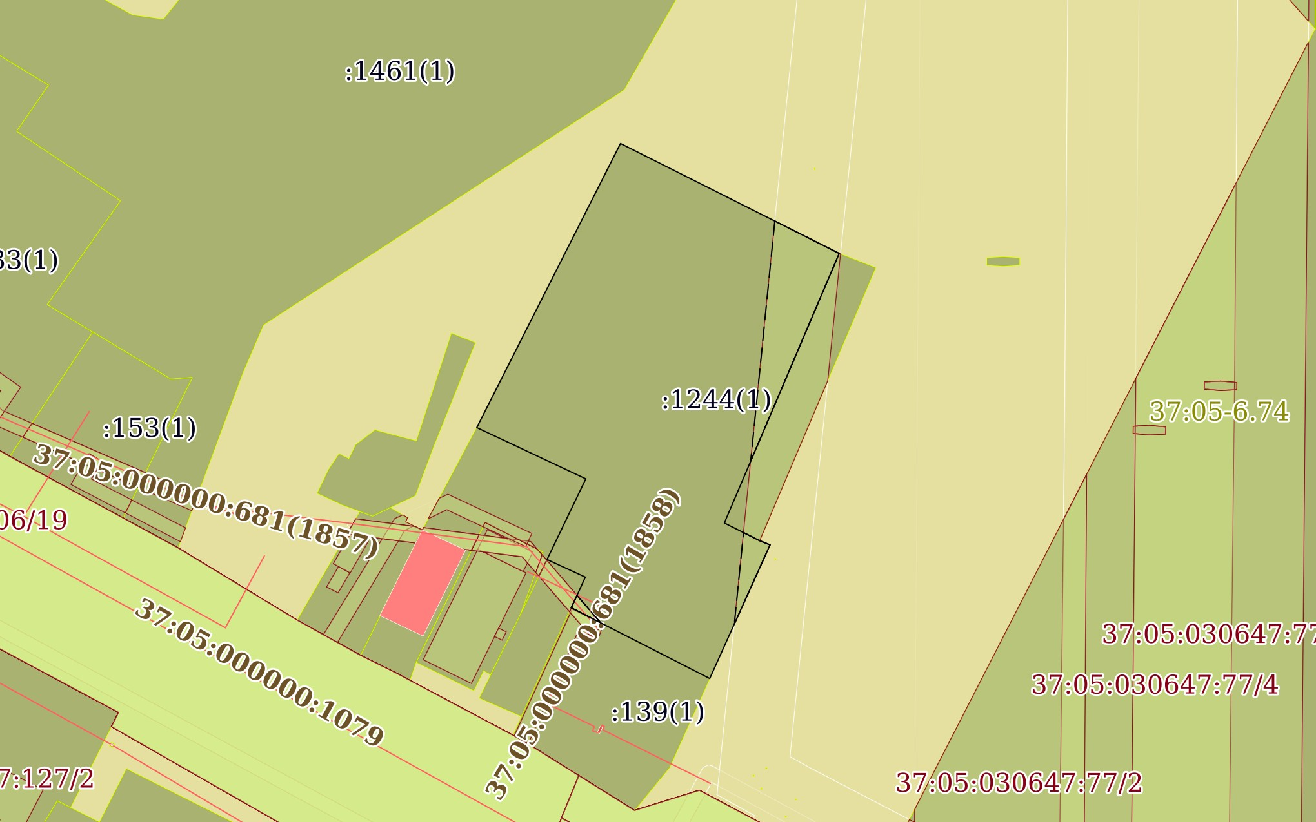
Масштаб 1:2000 | Условные обозначения:
 |  | 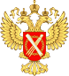ДОКУМЕНТ ПОДПИСАН ЭЛЕКТРОННОЙ ПОДПИСЬЮ
 |  | Серти | фикат: 0091AAF5A599507BC7E6D39D2DFA052F9A
полное наименование должности |  | Владе | лец: ФЕДЕРАЛЬНАЯ СЛУЖБА пГОоСдУпДиАРсСьТВЕННОЙ |  |  | инициалы, фамилия
РЕГИСТРАЦИИ, КАДАСТРА И КАРТМОГ.РПАФ. ИИ
Действителен: c 16.09.2025 по 10.12.2026

Лист № 1 раздела 3.1 | Всего листов раздела 3.1: 1 | Всего разделов: 8 | Всего листов выписки: 26

23.01.2026г. № КУВИ-001/2026-7460210
Кадастровый номер: | 37:05:030507:1244

Описание местоположения границ земельного участка
№ п/п | Номер точки |  | Дирекционный угол | Горизонтальное проложение, м | Описание закрепления на местности | Кадастровые номера смежных участков | Сведения об адресах правообладателей смежных земельных участков
№ п/п | начальн ая | конечн ая
1 | 2 | 3 | 4 | 5 | 6 | 7 | 8
1 | 1.1.1 | 1.1.2 | 116°43.0` | 67.89 | данные отсутствуют | данные отсутствуют | данные отсутствуют
2 | 1.1.2 | 1.1.3 | 203°3.4` | 81.33 | данные отсутствуют | 37:05:030647:72(1) | Ивановская область, Вичугский район, г.Вичуга, пер.Конституции, д.4
3 | 1.1.3 | 1.1.4 | 116°42.3` | 10.95 | данные отсутствуют | 37:05:030647:72(1) | Ивановская область, Вичугский район, г.Вичуга, пер.Конституции, д.4
4 | 1.1.4 | 1.1.5 | 111°52.2` | 3.11 | данные отсутствуют | данные отсутствуют | данные отсутствуют
5 | 1.1.5 | 1.1.6 | 204°15.6` | 40.69 | данные отсутствуют | данные отсутствуют | данные отсутствуют
6 | 1.1.6 | 1.1.7 | 297°4.6` | 43.1 | данные отсутствуют | 37:05:030507:139(1) | 153510, обл Ивановская, г Кохма, ул Текстильная, д  3
7 | 1.1.7 | 1.1.8 | 24°32.4` | 9.37 | данные отсутствуют | 37:05:030507:1161(1) | 153510, обл Ивановская, Ивановский р-н, г Кохма, ул Минометная, д 6
8 | 1.1.8 | 1.1.9 | 294°46.1` | 11.7 | данные отсутствуют | 37:05:030507:1161(1) | 153510, обл Ивановская, Ивановский р-н, г Кохма, ул Минометная, д 6
9 | 1.1.9 | 1.1.10 | 25°38.8` | 24.84 | данные отсутствуют | 37:05:030507:241(1) | адрес отсутствует
10 | 1.1.10 | 1.1.11 | 295°12.5` | 33.41 | данные отсутствуют | 37:05:030507:241(1) | адрес отсутствует
11 | 1.1.11 | 1.1.1 | 26°48.4` | 88.37 | данные отсутствуют | данные отсутствуют | данные отсутствуют

Лист № 1 раздела 3.2 | Всего листов раздела 3.2: 1 | Всего разделов: 8 | Всего листов выписки: 26

23.01.2026г. № КУВИ-001/2026-7460210
Кадастровый номер: | 37:05:030507:1244

Сведения о характерных точках границы земельного участка
Система координат МСК-37, зона 2
Номер точки | Координаты, м |  | Описание закрепления на местности | Средняя квадратичная погрешность определения координат характерных точек границ земельного участка, м
Номер точки | X | Y | Описание закрепления на местности
1 | 2 | 3 | 4 | 5
1 | 296577.66 | 2224283.63 | - | 0.1
2 | 296547.14 | 2224344.27 | - | 0.1
3 | 296472.31 | 2224312.42 | - | 0.1
4 | 296467.39 | 2224322.2 | - | 0.1
5 | 296466.23 | 2224325.09 | - | 0.1
6 | 296429.13 | 2224308.37 | - | 0.1
7 | 296448.75 | 2224269.99 | - | 0.1
8 | 296457.27 | 2224273.88 | - | 0.1
9 | 296462.17 | 2224263.26 | - | 0.1
10 | 296484.56 | 2224274.01 | - | 0.1
11 | 296498.79 | 2224243.78 | - | 0.1
1 | 296577.66 | 2224283.63 | - | 0.1

Сведения о частях земельного участка
вид объекта недвижимости
Земельный участок

Лист № 1 раздела 4 | Всего листов раздела 4: 3 | Всего разделов: 8 | Всего листов выписки: 26

23.01.2026г. № КУВИ-001/2026-7460210
Кадастровый номер: | 37:05:030507:1244

План (чертеж, схема) части земельного участка |  | Учетный номер части: 37:05:030507:1244/1
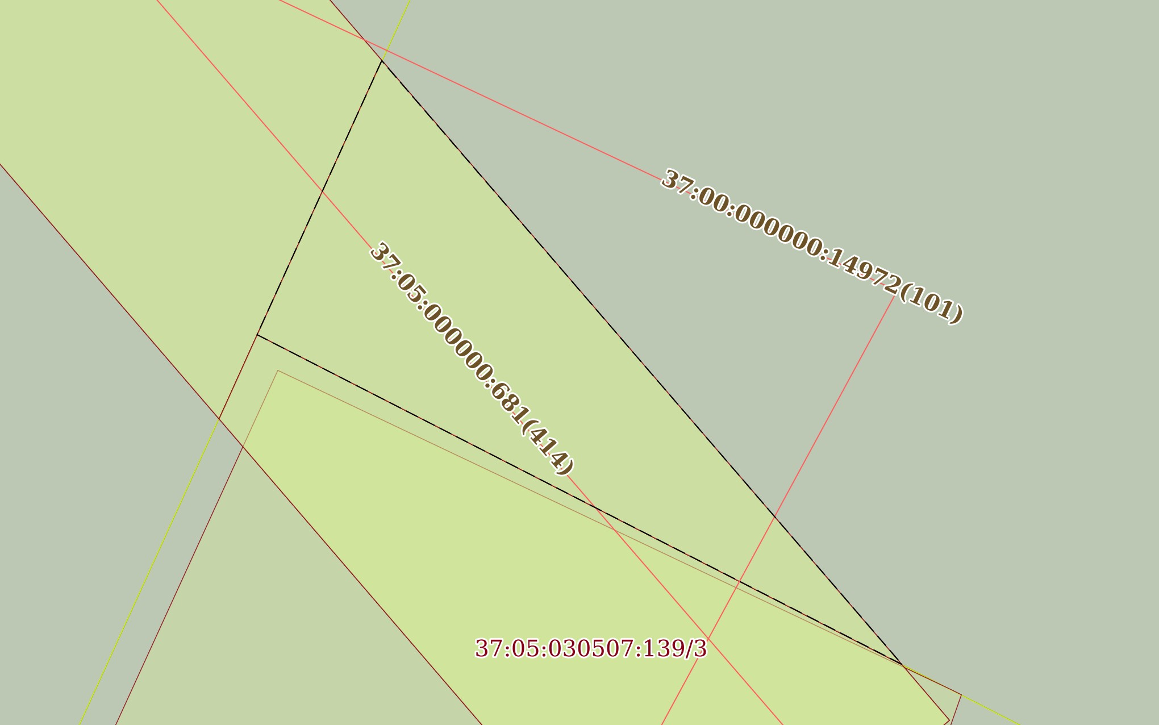
Масштаб 1:80 | Условные обозначения:

Лист № 2 раздела 4 | Всего листов раздела 4: 3 | Всего разделов: 8 | Всего листов выписки: 26

23.01.2026г. № КУВИ-001/2026-7460210
Кадастровый номер: | 37:05:030507:1244

План (чертеж, схема) части земельного участка |  | Учетный номер части: 37:05:030507:1244/2
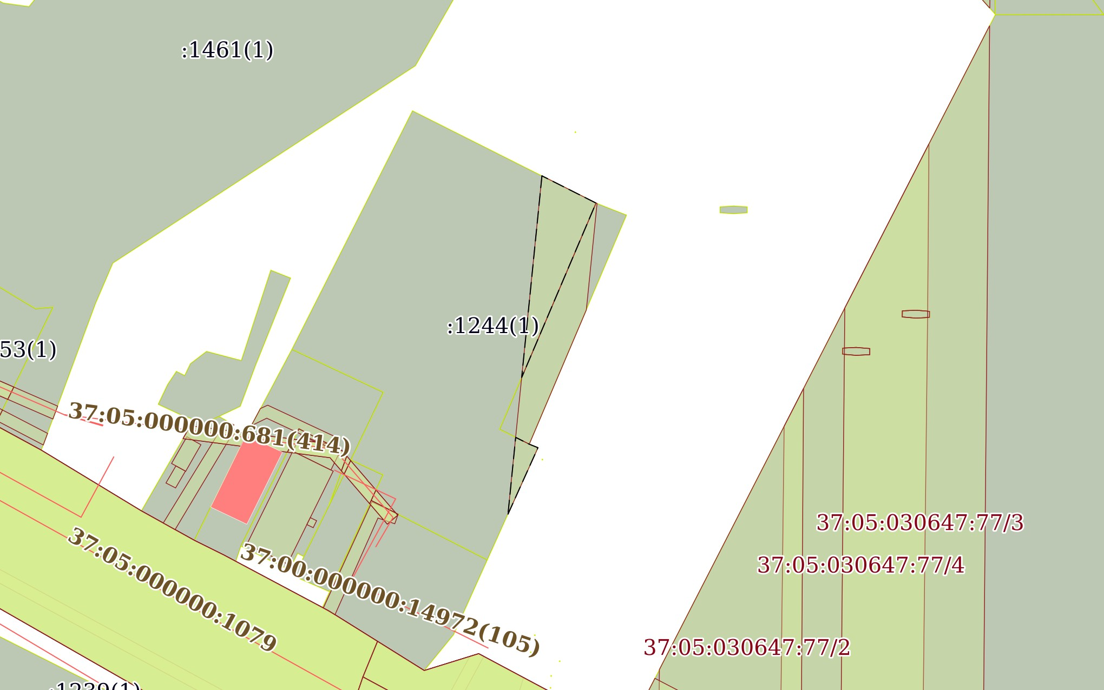
Масштаб 1:2000 | Условные обозначения:

Лист № 3 раздела 4 | Всего листов раздела 4: 3 | Всего разделов: 8 | Всего листов выписки: 26

23.01.2026г. № КУВИ-001/2026-7460210
Кадастровый номер: | 37:05:030507:1244

План (чертеж, схема) части земельного участка |  | Учетный номер части: 37:05:030507:1244/3
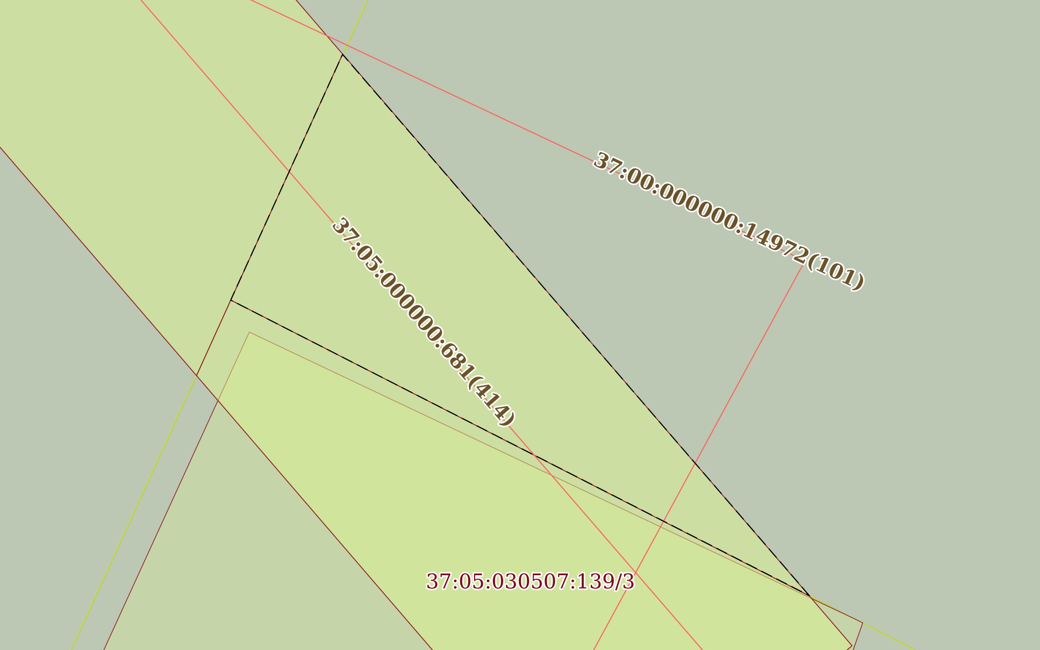
Масштаб 1:80 | Условные обозначения:

Выписка из Единого государственного реестра недвижимости об объекте недвижимости Сведения о частях земельного участка
вид объекта недвижимости
Земельный участок

Лист № 1 раздела 4.1 | Всего листов раздела 4.1: 6 | Всего разделов: 8 | Всего листов выписки: 26

23.01.2026г. № КУВИ-001/2026-7460210
Кадастровый номер: | 37:05:030507:1244

Учетный номер части | Площадь, м2 | Содержание ограничения в использовании или ограничения права на объект недвижимости или обременения объекта недвижимости
1 | 2 | 3
37:05:030507:1244/1 | 17 | вид ограничения (обременения): ограничения прав на земельный участок, предусмотренные статьей 56 Земельного кодекса Российской Федерации; Срок действия: не установлен; реквизиты документа-основания: карта (план) объекта  землеустройства от 17.10.2015 № б/н выдан: ОАО Объединенные электрические сети; Содержание ограничения (обременения): Особые условия использования земельных участков, расположенных в охранной зоне (п.8,п. 9,10 и 11 главы 3 Правил установления охранных зон объектов электросетевого хозяйства и особых условий использования участков расположенных в  таких зонах, утвержденных Постановлением Правительства РФ №160 от 24.02.2009 г.); Реестровый номер границы: 37.05.2.232
37:05:030507:1244/2 | 722 | вид ограничения (обременения): ограничения прав на земельный участок, предусмотренные статьей 56 Земельного кодекса Российской Федерации; Срок действия: не установлен; реквизиты документа-основания: кАРТА (ПЛАН) от 16.09.2013 № 37/501/13-3693; Содержание ограничения (обременения): Особые условия использования земельных участков, расположенных в охранной зоне согласно п.8 и п.9 главы 3 "Правил установления охранных зон объектов электросетевого хозяйства и особых условий использования земельных участков, расположенных в таких зонах", утвержденных постановлением Правительства РФ  от 24.02.2009 №160; Реестровый номер границы: 37.05.2.76
37:05:030507:1244/3 | 17 | вид ограничения (обременения): ограничения прав на земельный участок, предусмотренные статьей 56 Земельного кодекса Российской Федерации; Срок действия: не установлен; реквизиты документа-основания: постановление "О порядке установления охранных зон объектов электросетевого хозяйства и особых условий использования земельных участков , расположенных в границах таких зон" от 24.02.2009 № 160; Содержание ограничения (обременения): Особые условия использования земельных участков, расположенных в охранной зоне (п.8,п. 9,10 и 11 главы 3 Правил установления охранных зон объектов электросетевого хозяйства и особых условий использования участков расположенных в таких зонах, утвержденных Постановлением Правительства РФ №160 от 24.02.2009 г.); Реестровый номер границы: 37:05-6.287; Вид объекта реестра границ: Зона с особыми условиями использования территории; Вид зоны по документу: Охранная зона воздушной линии электропередач ВЛ- 0,4 кВ ТП-6 Ф№1, 3, входящей в состав ЭСК г.о. Кохма система электроснабжения ПС  Кохма фидер 601 (лит.I) ; Тип зоны: Охранная зона инженерных коммуникаций; Номер: 37:05-6.287
 | Весь | вид ограничения (обременения): ограничения прав на земельный участок, предусмотренные статьей 56 Земельного кодекса  Российской Федерации; Срок действия: не установлен; реквизиты документа-основания: приказ "Об установлении

Лист № 2 раздела 4.1 | Всего листов раздела 4.1: 6 | Всего разделов: 8 | Всего листов выписки: 26

23.01.2026г. № КУВИ-001/2026-7460210
Кадастровый номер: | 37:05:030507:1244

приаэродромной территории аэродрома Иваново (Южный)" от 23.06.2020 № 599-П выдан: Федеральное агентство воздушного транспорта (РОСАВИАЦИЯ); Содержание ограничения (обременения): В соответствии с п. 3 статьи 47 Воздушного Кодекса РФ, на приаэродромной территории выделяются следующие подзоны, в которых устанавливаются ограничения использования объектов недвижимости и осуществления деятельности: 1) первая подзона, в которой запрещается размещать объекты, не предназначенные для организации и обслуживания воздушного движения и воздушных перевозок, обеспечения взлета, посадки, руления и стоянки воздушных судов; 2) вторая подзона, в которой запрещается размещать объекты, не предназначенные для обслуживания пассажиров и обработки багажа, грузов и почты, обслуживания воздушных судов, хранения авиационного топлива и заправки воздушных судов, обеспечения энергоснабжения, а также объекты, не относящиеся к инфраструктуре аэропорта; 3) третья подзона, в которой запрещается размещать объекты, высота которых превышает ограничения, установленные уполномоченным Правительством Российской Федерации федеральным органом исполнительной власти при установлении соответствующей приаэродромной территории; 4) четвертая подзона, в которой запрещается размещать объекты, создающие помехи в работе наземных объектов средств и систем обслуживания воздушного движения, навигации, посадки и связи, предназначенных для организации воздушного движения и расположенных вне первой подзоны; 5) пятая подзона, в которой запрещается размещать опасные производственные объекты, функционирование которых может повлиять на безопасность полетов воздушных судов; 6) шестая подзона, в которой запрещается размещать объекты, способствующие привлечению и массовому скоплению птиц; 7) седьмая подзона, в которой в целях предотвращения негативного физического воздействия устанавливается перечень ограничений использования земельных участков, определенный в соответствии с земельным законодательством с учетом положений настоящей статьи. При этом под указанным негативным физическим воздействием понимается несоответствие эквивалентного уровня звука, возникающего в связи с полетами воздушных судов, санитарно-эпидемиологическим требованиям; Реестровый номер границы: 37:00-6.307; Вид объекта реестра границ: Зона с особыми условиями использования территории; Вид зоны по документу: Приаэродромная территория аэродрома Иваново
(Южный); Тип зоны: Охранная зона транспорта
 | Весь | вид ограничения (обременения): ограничения прав на земельный участок, предусмотренные статьей 56 Земельного кодекса Российской Федерации; Срок действия: не установлен; реквизиты документа-основания: приказ об установлении приаэродромной территории аэродрома Иваново (Южный) от 23.06.2020 № 599-П выдан: Федеральное агентство воздушного  транспорта (РОСАВИАЦИЯ); приказ об установлении приаэродромной территории аэродрома Иваново (Южный) от 15.01.2024 № 14-П выдан: Федеральное агентство воздушного транспорта (РОСАВИАЦИЯ); Содержание ограничения (обременения): 1. В пределах четвертой подзоны приаэродромной территории запрещается размещать объекты, создающие помехи в работе наземных средств и систем обслуживания воздушного движения, навигации, посадки и связи, предназначенных для организации  воздушного движения и расположенных вне первой подзоны. Абсолютная высота ограничения объекта устанавливается в

Лист № 3 раздела 4.1 | Всего листов раздела 4.1: 6 | Всего разделов: 8 | Всего листов выписки: 26

23.01.2026г. № КУВИ-001/2026-7460210
Кадастровый номер: | 37:05:030507:1244
Балтийской системе высот 1977 года (постановление Правительства Российской Федерации от 24 ноября 2016 года № 1240 «Об установлении государственных систем координат, государственной системы высот и государственной гравиметрической системы» (Собрание законодательства Российской Федерации, 2016, № 49, ст. 6907)). 2. Запрещается без согласования с органом обслуживания воздушного движения размещение и реконструкция объектов, превышающих высотные ограничения, указанные в разделах 16.1. 3. На расстоянии 300 метров от места установки приводных радиостанций не должны находится
сооружения, имеющие значительные металлические массы (мосты, электрифицированные железные дороги, ангары), воздушные высоковольтные линии электропередач (>1000 В); а на расстоянии 100 метров – также воздушные низковольтные линии электропередач (<1000 В), воздушные линии связи. 1. Подпункт 4 пункта 3 статьи 47 Воздушного кодекса Российской
Федерации. 2. Статья 78 Воздушного кодекса Российской Федерации. 3. Подпункт «в» пункта 1 (1) Положения № 1460. 16.1. Ограничения в четвёртой подзоне от средств РТОП и АС приведены в таблице 9.1. Таблица 9.1 Номер сектора Абсолютная высота Сектор 4.1 От 131,25 м до 139,98 м Сектор 4.2 От 131,25 м до 139,98 м Сектор 4.3 От 133,96 м до 137,98 м Сектор
4.4 От 131,22 м до 133,48 м Сектор 4.5 От 133,48 м до 141,98 м Сектор 4.6 От 141,98 м до 150,48 м Сектор 4.7 От 150,48
м до 158,98 м Сектор 4.8 От 158,98 м до 159,93 м Сектор 4.9 От 127,02 м до 133,48 м Сектор 4.10 От 133,48 м до 141,98
м Сектор 4.11 От 141,98 м до 150,48 м Сектор 4.12 От 150,48 м до 153,51 м Сектор 4.13 От 130,01 м до 131,48 м Сектор
4.14 От 131,48 м до 137,98 м Сектор 4.15 От 137,98 м до 144,48 м Сектор 4.16 133 м Сектор 4.17 От 144,48 м до 150,98 м
Сектор 4.18 От 143,50 м до 176,74 м Сектор 4.19 От 163,10 м до 176,74 м Сектор 4.20 От 150,98 м до 157,48 м Сектор
4.21 От 157,48 м до 163,98 м Сектор 4.22 От 163,98 м до 170,48 м Сектор 4.23 От 170,48 м до 176,98 м Сектор 4.24 133 м
Сектор 4.25 От 141,75 м до 176,74 м Сектор 4.26 От 176,98 м до 180,58 м Сектор 4.27 От 176,98 м до 183,48 м Сектор
4.28 От 183,48 м до 189,98 м Сектор 4.29 От 189,98 м до 196,48 м Сектор 4.30 От 196,48 м до 202,98 м Сектор 4.31 От
202,98 м до 209,48 м Сектор 4.32 От 209,48 м до 215,98 м Сектор 4.33 От 215,98 м до 222,48 м Сектор 4.34 От 222,48 м
до 228,98 м Сектор 4.35 131 м Сектор 4.36 От 131,98 м до 133,73 м Сектор 4.37 От 133,73 м до 142,46 м Сектор 4.38 От
134,29 м до 142,46 м Сектор 4.39 133 м Сектор 4.40 От 142,46 м до 151,18 м Сектор 4.41 От 151,18 м до 159,91 м Сектор
4.42 От 159,91 м до 160,45 м Сектор 4.43 От 159,91 м до 160,45 м Сектор 4.44 От 159,91 м до 164,82 м Сектор 4.45 От
164,82 м до 169,18 м Сектор 4.46 От 169,18 м до 173,54 м Сектор 4.47 От 172,64 м до 173,54 м Сектор 4.48 От 173,54 м
до 177,91 м Сектор 4.49 133 м Сектор 4.50 От 141,75 м до 176,74 м Сектор 4.51 От 177,91 м до 182,27 м Сектор 4.52 От
177,91 м до 182,27 м Сектор 4.53 От 182,27 м до 186,63 м Сектор 4.54 От 186,63 м до 191,00 м Сектор 4.55 От 191,00 м
до 195,36 м Сектор 4.56 От 195,36 м до 199,72 м Сектор 4.57 От 199,72 м до 204,09 м Сектор 4.58 От 204,09 м до 208,45
м Сектор 4.59 От 208,45 м до 212,81 м Сектор 4.60 От 212,81 м до 217,18 м Сектор 4.61 От 217,18 м до 221,54 м Сектор
4.62 От 221,54 м до 225,90 м Сектор 4.63 От 225,90 м до 230,27 м Сектор 4.64 От 230,27 м до 234,63 м Сектор 4.65 От
234,63 м до 238,99 м Сектор 4.66 От 238,99 м до 243,36 м Сектор 4.67 От 243,36 м до 247,72 м Сектор 4.68 От 247,72 м

Лист № 4 раздела 4.1 | Всего листов раздела 4.1: 6 | Всего разделов: 8 | Всего листов выписки: 26

23.01.2026г. № КУВИ-001/2026-7460210
Кадастровый номер: | 37:05:030507:1244

до 252,09 м Сектор 4.69 От 252,09 м до 256,45 м Сектор 4.70 От 256,45 м до 260,81 м Сектор 4.71 От 260,81 м до 265,18
м Сектор 4.72 От 265,18 м до 269,54 м Сектор 4.73 От 269,54 м до 273,90 м Сектор 4.74 От 610,02 м до 619,98 м Сектор
4.75 От 619,98 м до 634,98 м Сектор 4.76 От 634,98 м до 649,98 м Сектор 4.77 От 649,98 м до 664,98 м Сектор 4.78 От
664,98 м до 675,45 м Сектор 4.79 От 335,44 м до 339,48 м Сектор 4.80 От 339,48 м до 345,98 м Сектор 4.81 От 345,98 м
до 352,48 м Сектор 4.82 От 352,48 м до 358,98 м Сектор 4.83 От 358,98 м до 364,02 м Сектор 4.84 От 294,00 м до 300,48
м Сектор 4.85 От 300,48 м до 306,98 м Сектор 4.86 От 306,98 м до 313,48 м Сектор 4.87 От 313,48 м до 319,98 м Сектор
4.88 От 319,98 м до 324,10 м Сектор 4.89 От 333,75 м до 339,48 м Сектор 4.90 От 339,48 м до 345,98 м Сектор 4.91 От
345,98 м до 352,48 м Сектор 4.92 От 352,48 м до 358,98 м Сектор 4.93 От 358,98 м до 364,02 м Сектор 4.94 От 595,68 м
до 604,98 м Сектор 4.95 От 604,98 м до 619,98 м Сектор 4.96 От 619,98 м до 634,98 м Сектор 4.97 От 634,98 м до 649,98
м Сектор 4.98 От 649,98 м до 664,98 м Сектор 4.99 От 664,98 м до 675,45 м Зона с особыми условиями использования территории установлена бессрочно; Реестровый номер границы: 37:00-6.309; Вид объекта реестра границ: Зона с особыми условиями использования территории; Вид зоны по документу: Четвертая подзона приаэродромной территории аэродрома гражданской авиации Иваново (Южный); Тип зоны: Приаэродромная территория
 | Весь | вид ограничения (обременения): ограничения прав на земельный участок, предусмотренные статьей 56 Земельного кодекса Российской Федерации; Срок действия: не установлен; реквизиты документа-основания: приказ "Об установлении приаэродромной территории аэродрома Иваново (Южный)" от 23.06.2020 № 599-П выдан: Федеральное агентство воздушного транспорта (РОСАВИАЦИЯ); Содержание ограничения (обременения): Согласно Постановлению Правительства Российской Федерации от 02.12.2017 года №1460 в третьей подзоне приаэродромной территории устанавливаются ограничения на размещение объектов, высота которых превышает установленные ограничения. В соответствии с Федеральными авиационными правилами «Требования , предъявляемые к аэродромам, предназначенным для взлета, посадки, руления и стоянки гражданских воздушных судов», утверждёнными приказом Министерства транспорта РФ от 25 августа 2015 г. №262, ограничения на высоту размещаемых объектов устанавливаются в виде поверхностей ограничения препятствий. В границах полос воздушных подходов определяются поверхность взлёта и поверхность захода на посадку. Правила их определения приведены в Приложении 7 к  вышеназванным авиационным правилам. На основании обследования территориальных зон и наложения поверхностей ограничения  препятствий для захода на посадку и взлёта, выявлена необходимость установления ограничений. Должна быть ограничена относительная высота зданий и сооружений. Кроме того, высота зданий и сооружений не должна превышать высоту, установленную Правилами землепользования и застройки для соответствующих территориальных зон на территориях соответствующих муниципальных образований. Устанавливаются следующие поверхности ограничения препятствий: 1.  Поверхность взлёта. 2. Поверхность захода на посадку. Следующие поверхности устанавливаются за пределами 1-й и 2-й  поверхностей: 3. Переходная поверхность – наклонная поверхность вдоль ВПП, под углом 8,14° (наклон 14,3%) к

Лист № 5 раздела 4.1 | Всего листов раздела 4.1: 6 | Всего разделов: 8 | Всего листов выписки: 26

23.01.2026г. № КУВИ-001/2026-7460210
Кадастровый номер: | 37:05:030507:1244

поверхности земли, до расстояния 349,65 метра от боковых границ летного поля. 4. Внутренняя горизонтальная поверхность
- овальная поверхность, расположенная в горизонтальной плоскости на абсолютной высоте 174,9 метров, от пересечения с переходной поверхностью до внешней границы. Внешняя граница – линия, образуемая дугами 2-х окружностей радиусом 4000 метров (центры окружностей находятся в точках 56°56'53,54''с.ш. 40°54'52,76''в.д. и 56°56'11,57''с.ш.
40°56'59,72''в.д.) и двумя общими касательными к этим окружностям. 5. Коническая поверхность – наклонная поверхность под углом 2,86° (наклон 5%) к поверхности земли, от внешней границы внутренней горизонтальной поверхности до
расстояния 2000 метров от внешней границы внутренней горизонтальной поверхности. 6. Внешняя горизонтальная поверхность
- овальная поверхность, расположенная в горизонтальной плоскости на абсолютной высоте 324,9 метров, от пересечения с конической поверхностью до границы третьей подзоны. Расчёт максимально допустимой высоты для конкретных объектов целесообразно проводить в соответствии с требованиями Федеральных авиационных правил «Требования, предъявляемые к аэродромам, предназначенным для взлёта, посадки, руления и стоянки гражданских воздушных судов», утверждённых приказом Минтранса России от 25.08.2015 г. №262. На основании вышеизложенного, на территории третьей подзоны выделяются 122 сектора. Во всех секторах, кроме 121 и 122, ограничивается абсолютная высота объектов; Реестровый номер границы:
37:00-6.308; Вид объекта реестра границ: Зона с особыми условиями использования территории; Вид зоны по документу:
Третья подзона приаэродромной территории аэродрома Иваново (Южный); Тип зоны: Охранная зона транспорта
 | Весь | вид ограничения (обременения): ограничения прав на земельный участок, предусмотренные статьей 56 Земельного кодекса Российской Федерации; Срок действия: не установлен; реквизиты документа-основания: приказ "Об установлении приаэродромной территории аэродрома Иваново (Южный)" от 23.06.2020 № 599-П выдан: Федеральное агентство воздушного транспорта (РОСАВИАЦИЯ); Содержание ограничения (обременения): В соответствии с п.п. 5 п. 3, статьи 47 Воздушного кодекса РФ от 19.03.1997 № 60 ФЗ установлено, что в границах пятой подзоны запрещается размещать опасные производственные объекты, функционирование которых может повлиять на безопасность полетов воздушных судов. В соответствии с п.1 Приложения 1 Федерального закона от 21.07.1997 №116-ФЗ «О промышленной безопасности опасных производственных объектов» устанавливаются ограничения на размещение опасных производственных объектов на которых получаются, используются, перерабатываются, образуются, хранятся, транспортируются, уничтожаются опасные вещества следующих видов: - воспламеняющиеся вещества - газы, которые при нормальном давлении и в смеси с воздухом становятся воспламеняющимися и температура кипения которых при нормальном давлении составляет 20 градусов Цельсия или ниже; -  окисляющие вещества - вещества, поддерживающие горение, вызывающие воспламенение и (или) способствующие воспламенению других веществ в результате окислительно-восстановительной экзотермической реакции; - горючие вещества - жидкости,  газы, способные самовозгораться, а также возгораться от источника зажигания и самостоятельно гореть после его  удаления; - взрывчатые вещества - вещества, которые при определенных видах внешнего воздействия способны на очень

Лист № 6 раздела 4.1 | Всего листов раздела 4.1: 6 | Всего разделов: 8 | Всего листов выписки: 26

23.01.2026г. № КУВИ-001/2026-7460210
Кадастровый номер: | 37:05:030507:1244

быстрое самораспространяющееся химическое превращение с выделением тепла и образованием газов. Опасные производственные объекты, определенные Федеральным законом «О промышленной безопасности опасных производственных объектов», функционирование которых может повлиять на безопасность полетов воздушных судов (компрессорные станции магистральных газопроводов, магистральные трубопроводы сжиженных углеводородных газов, склады вооружений и боеприпасов, АЭС), должны располагаться на удалении от границы пятой подзоны, определённом с учетом максимального радиуса зон поражения в случаях происшествий техногенного характера на опасных производственных объектах. При невозможности соблюдения нормативных расстояний сооружение опасных производственных объектов должно выполняться на основании специальных технических условий (СТУ), разработанных для конкретного объекта капитального строительства, и
содержащих дополнительные технические требования, обеспечивающие безопасную эксплуатацию и функционирование объектов и сооружения; Реестровый номер границы: 37:00-6.310; Вид объекта реестра границ: Зона с особыми условиями использования территории; Вид зоны по документу: Пятая подзона приаэродромной территории аэродрома Иваново (Южный); Тип зоны:
Охранная зона транспорта
 | Весь | вид ограничения (обременения): ограничения прав на земельный участок, предусмотренные статьей 56 Земельного кодекса Российской Федерации; Срок действия: не установлен; реквизиты документа-основания: приказ "Об установлении приаэродромной территории аэродрома Иваново (Южный)" от 23.06.2020 № 599-П выдан: Федеральное агентство воздушного транспорта (РОСАВИАЦИЯ); Содержание ограничения (обременения): Ограничения шестую подзону вводятся в соответствии с п.п. 6, п. 3, статьи 47 Воздушного кодекса РФ от 19.03.1997 г. №60-ФЗ. Установлено, что в границах шестой подзоны запрещается размещать объекты, способствующие привлечению и массовому скоплению птиц. Помимо этого, в соответствии с пунктом 4.14, свода правил СП 19.13330.2011 "СНиП II-97-76* Генеральные планы сельскохозяйственных предприятий".  Актуализированная редакция СНиП II-97-76* (утверждённые приказом Министерства регионального развития РФ от 27 декабря 2010 г. N 788), вводится запрет на размещение на расстоянии ближе 15 км от контрольной точки аэродрома звероводческих ферм, скотобойни и других объектов, способствующих привлечению и массовому скоплению птиц. Аналогичные требования по запрету определены в Приложении 2 к строительным нормам и правилам СНиП 2.07.01-89* "Градостроительство. Планировка и застройка городских и сельских поселений" (утв. постановлением Госстроя СССР от 16 мая 1989 г. №78). В указанной  подзоне запрещается размещать: полигоны твердых бытовых отходов, скотобойни, звероводческие фермы, скотомогильники, мусоросжигательные и мусороперерабатывающие заводы, объекты сортировки мусора, рыбные хозяйства. Запрещается вспашка земель в светлое время суток.; Реестровый номер границы: 37:00-6.311; Вид объекта реестра границ: Зона с особыми  условиями использования территории; Вид зоны по документу: Шестая подзона приаэродромной территории аэродрома Иваново  (Южный); Тип зоны: Охранная зона транспорта

Выписка из Единого государственного реестра недвижимости об объекте недвижимости Сведения о частях земельного участка
вид объекта недвижимости
Земельный участок

Лист № 1 раздела 4.2 | Всего листов раздела 4.2: 3 | Всего разделов: 8 | Всего листов выписки: 26

23.01.2026г. № КУВИ-001/2026-7460210
Кадастровый номер: | 37:05:030507:1244

Сведения о характерных точках границы части (частей) земельного участка
Учетный номер части: 37:05:030507:1244/1
Система координат МСК-37, зона 2
Номер точки | Координаты, м |  | Описание закрепления на местности | Средняя квадратичная погрешность определения координат характерных точек границ земельного участка, м
Номер точки | X | Y | Описание закрепления на местности
1 | 2 | 3 | 4 | 5
1 | 296452.2 | 2224271.56 | - | -
2 | 296448.75 | 2224269.99 | - | 0.1
3 | 296444.6 | 2224278.11 | - | -
1 | 296452.2 | 2224271.56 | - | -

Лист № 2 раздела 4.2 | Всего листов раздела 4.2: 3 | Всего разделов: 8 | Всего листов выписки: 26

23.01.2026г. № КУВИ-001/2026-7460210
Кадастровый номер: | 37:05:030507:1244

Сведения о характерных точках границы части (частей) земельного участка
Учетный номер части: 37:05:030507:1244/2
Система координат МСК-37, зона 2
Номер точки | Координаты, м |  | Описание закрепления на местности | Средняя квадратичная погрешность определения координат характерных точек границ земельного участка, м
Номер точки | X | Y | Описание закрепления на местности
1 | 2 | 3 | 4 | 5
1 | 296444.25 | 2224315.19 | - | -
2 | 296466.23 | 2224325.09 | - | 0.1
3 | 296467.39 | 2224322.2 | - | 0.1
4 | 296469.64 | 2224317.73 | - | -
1 | 296444.25 | 2224315.19 | - | -
1 | 296556.13 | 2224326.41 | - | -
2 | 296489.47 | 2224319.72 | - | -
3 | 296547.14 | 2224344.27 | - | 0.1
1 | 296556.13 | 2224326.41 | - | -

Лист № 3 раздела 4.2 | Всего листов раздела 4.2: 3 | Всего разделов: 8 | Всего листов выписки: 26

23.01.2026г. № КУВИ-001/2026-7460210
Кадастровый номер: | 37:05:030507:1244

Сведения о характерных точках границы части (частей) земельного участка
Учетный номер части: 37:05:030507:1244/3
Система координат МСК-37, зона 2
Номер точки | Координаты, м |  | Описание закрепления на местности | Средняя квадратичная погрешность определения координат характерных точек границ земельного участка, м
Номер точки | X | Y | Описание закрепления на местности
1 | 2 | 3 | 4 | 5
1 | 296444.6 | 2224278.11 | - | -
2 | 296448.75 | 2224269.99 | - | -
3 | 296452.2 | 2224271.56 | - | -
1 | 296444.6 | 2224278.11 | - | -

